CLASS DIAGRAM
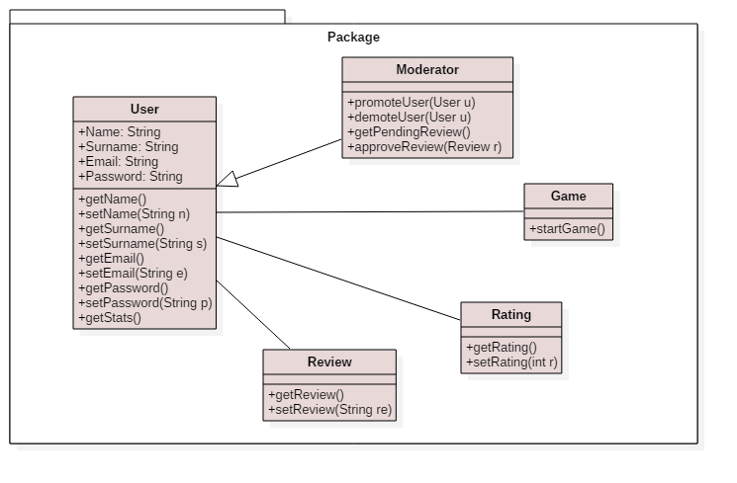
I Class Diagram consentono di descrivere tipi di entità, con le loro caratteristiche e le eventuali relazioni fra questi tipi. Gli strumenti concettuali utilizzati sono il concetto di classe del paradigma object-oriented e altri correlati.
Forniscono una vista strutturale del sistema in termini di:
- classi
- attributi
- operazioni
- relazioni

Le classi che possiamo distinguere all’interno del nostro sistema sono:
User: la classe racchiude tutte le informazioni riguardanti l’utente permettendo di eseguire operazioni su di esse.
Moderator: è un estensione della classe User che aggiunge varie funzionalità a quelle già a disposizione dell’utente base.
Review: classe contenente tutte le varie funzionalità per inserire e/o visualizzare una recensione.
Rating: classe che permette di inserire e/o visualizzare una valutazione compresa in un range prestabilito.
Game: classe dedicata all’inizializzazione della sessione di gioco.

